Alumnos: Marco Abello Parra, Resoagli Ulloa Bautista Luciano


CONTENIDO

Relevamiento………………………………………………………………………………………… (3)
Requisito de usuario………………………………………………………………………….... (3-4)
Requisito de sistema………………………………………………………………………………. (5)
Casos de uso…………………………………………………………………………………………… (6)

Diagrama de casos de uso………………………………………………………………………. (7)
Diagrama de clases…………………………………………………………………………………. (8)
Diagrama de Entidad – Relación……………………………………………………………… (8)
Diagrama de secuencia……………………………………………………………………… (9-10)
Mapa de navegación y descripción…………………………………………………. (11-12)
Interfaces (UI-UX) ……………………………………………………… (13-14-15-16-17-18)

RELEVAMIENTO

El objetivo es desarrollar una plataforma web integral que permita la administración de un cine, la venta de productos (entradas y snacks) y la gestión jerárquica de personal.

El objetivo del cine es:

- Publicar cartelera mensual.
- Mantener todos los productos al día(stock).
- Que los empleados cumplan sus cargos.
- Que el cliente se sienta cómodo.
- Que el cliente pueda realizar sus pedidos en línea.
- Una interfaz intuitiva.

REQUISITOS DE USUARIO
Implícitos:
- Que la página sea funcional.
- Disponibilidad full-time.
- Información de películas.
- Información del establecimiento.
- Cartelera actualizada.

Explícitos:
- Disponibilidad de opinión critica.
- Información de las salas.
- Registrar.
- Notificaciones de novedades o transiciones.
- Enlaces a las redes sociales.

Funcional:
- Permitir que el usuario se registre.
- Permitir que el usuario inicie sesión.
- El único rango es el de administrador.
- Procesamiento de pago.
- Mostrar cada recibo de compra.
- Permitir que el usuario cambie sus datos.
- Libertad de interacción.

No funcional:
- Buen rendimiento.
- Seguridad.
- Usabilidad.
- Escalabilidad
- Disponibilidad full-time.

REQUISITOS DE SISTEMA

Explícitos:
- Que se pueda pagar con tarjeta de débito y crédito.

- Que el sistema imprima un reporte de ventas diario al cierre del turno.

Implícitos:
- Consistencia de datos.
- Respaldo.
- Validación de fechas.
- Privacidad.

Funcionales:
- Gestión de Cartelera.
- Venta de Entradas.
- Reserva de Asientos.
- Gestión de Precios.
- Emisión de Tickets.

No funcionales:
- Disponibilidad.
- Seguridad.
- Usabilidad.
- Rendimiento.

CASOS DE USO
- ABM compra.
- ABM Pelicula.
- ABM Administrador.
- ABM Funciones.
- ABM Asientos.
- ABM Salas.
- ABM Ventas.
- ABM Tickets.

DIAGRAMA DE CASOS DE USO

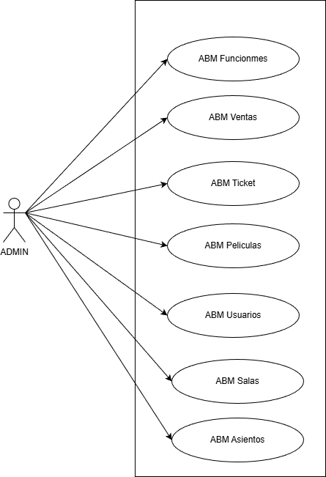

DIAGRAMAS DE CLASE

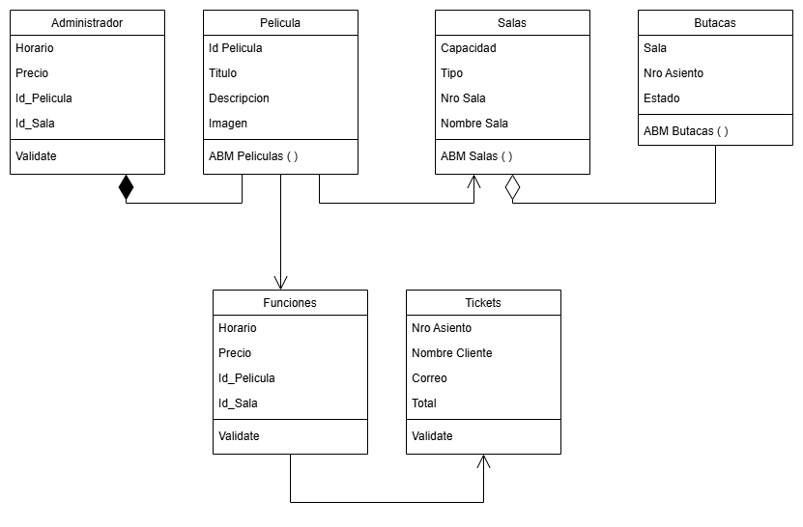

DIAGRAMA DE ENTIDAD - RELACION

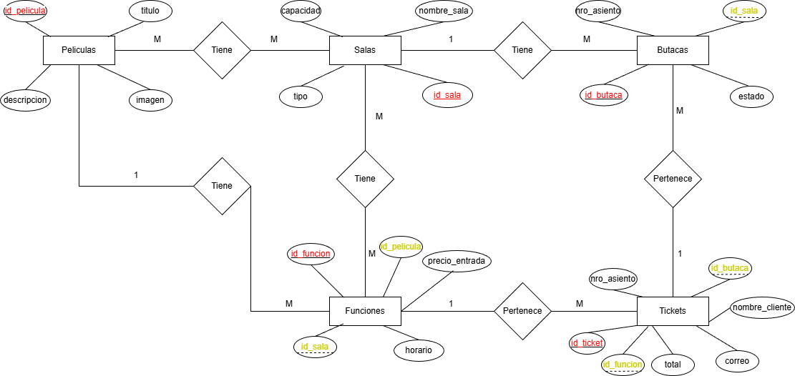

DIAGRAMA SECUENCIAL
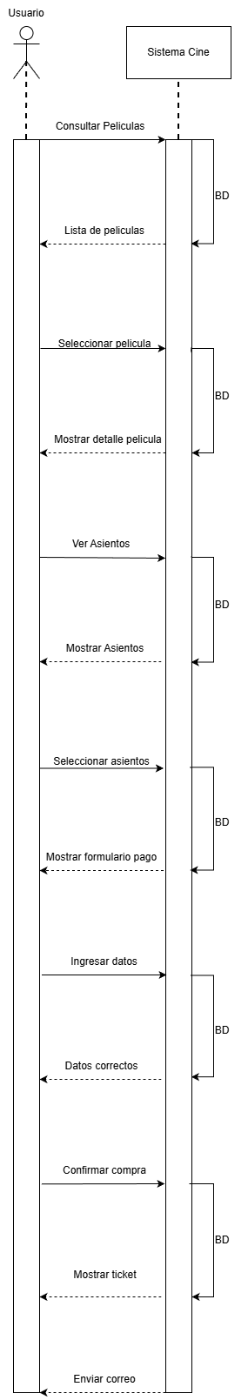
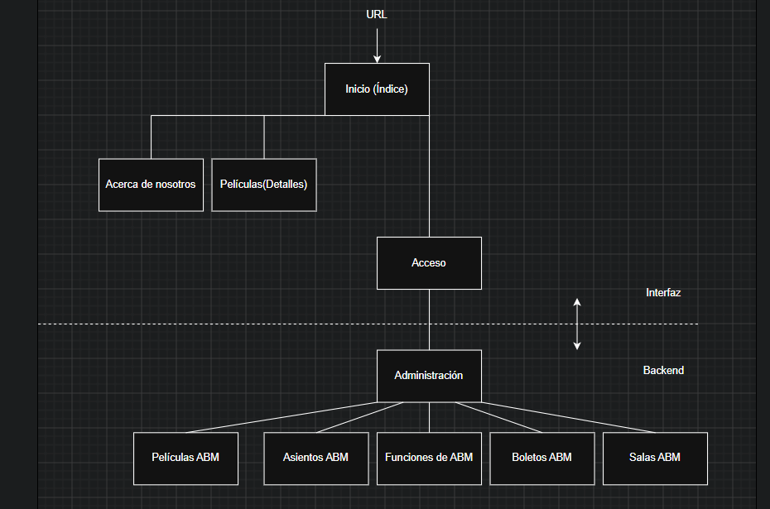
Mapa de Navegación

Proyecto: CineMagic
0. Index.php(PHP con carteleras), opciones:
1.1 Al seleccionar una pelicula, te redirige a detalle.php de dicha pelicula.
detalle.php tiene una opción para acceder a los asientos/butacas. Dirigiendo a butacas.php
1.2 butacas.php tiene información de los asientos disponibles y los ocupados, permitiendo elegir asientos y viendo el precio total.
Al elegir todos los asientos se puede pulsar un botón que dice "Confirmar"que dirige a pagos.php.
1.3 pagos.php incluye un formulario de pago en donde pide cosas como: Datos de tarjeta, correo, etc.
Al ingresar todos los datos se debe presionar un botón que indica "pagar", dirigiendo a ticket.php.
1.4 ticket.php incluye los datos de la compra, como el total que costó, butacas seleccionadas, pelicula, sala, etc. El ticket se envia al correo puesto en pagos.php mediante el uso de enviar.php, el cual utiliza la librería PHPMailer.
2.1 En el comienzo sale un botón que dice "Sesión de administrador", que redirige a login.php.
Ese php permite iniciar sesión como administrador, pidiendo usuario y contraseña.
El Log In accede al CRUD al iniciar sesión de forma exitosa. Caso contrario, indicará que los datos. Hay un botón que permite retroceder, llamado "Retroceder", que redirige al Index.php.
2.2 El CRUD tiene opciones que permiten modificar la tabla peliculas y funciones.
Al cerrar la pestaña se cerrará la sesión.

INDEX
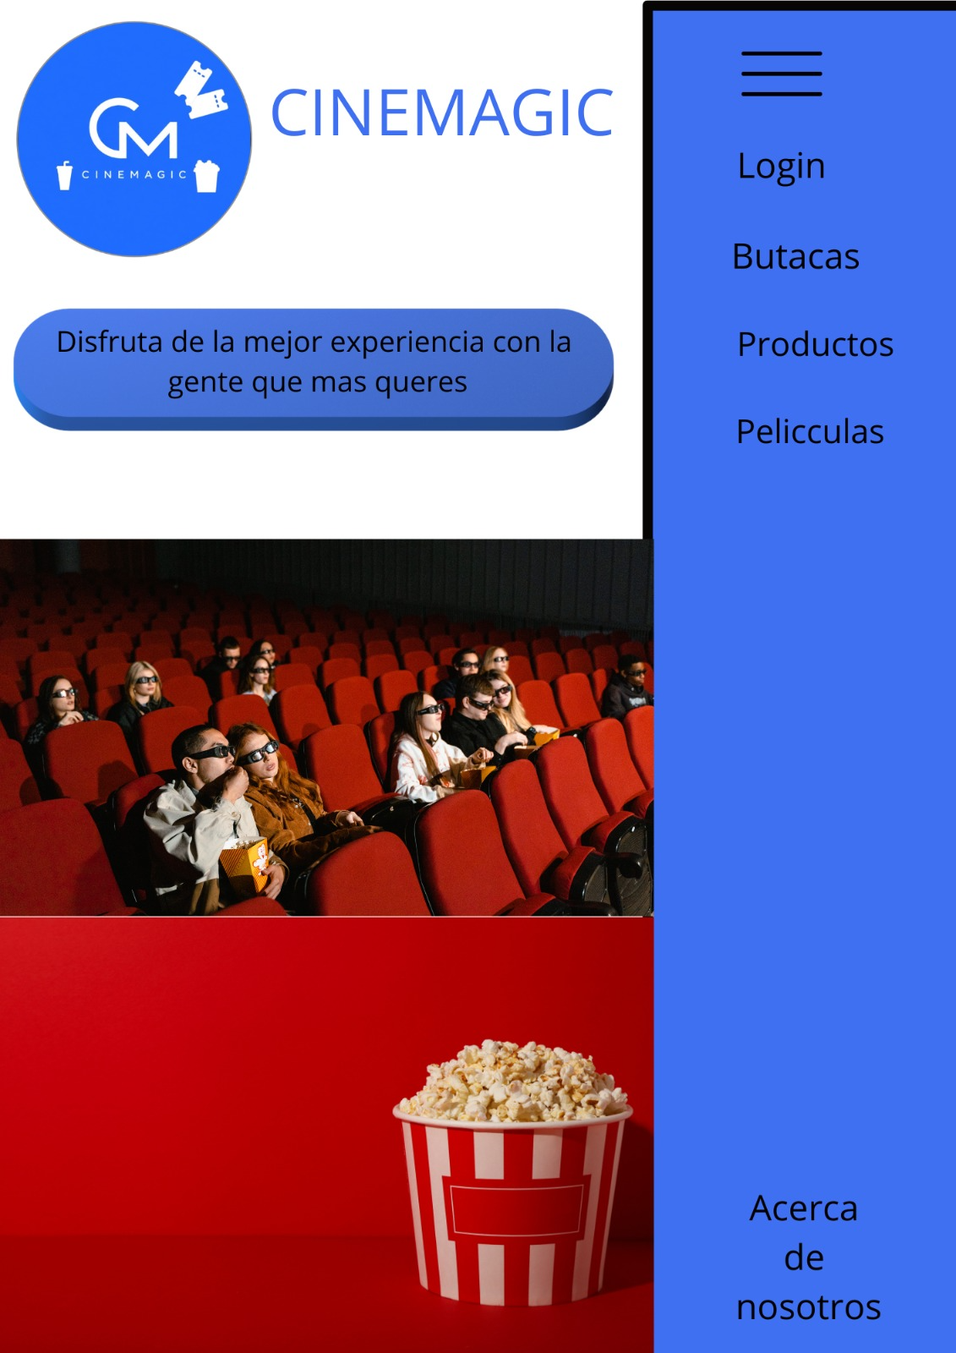
Acerca de Nosotros

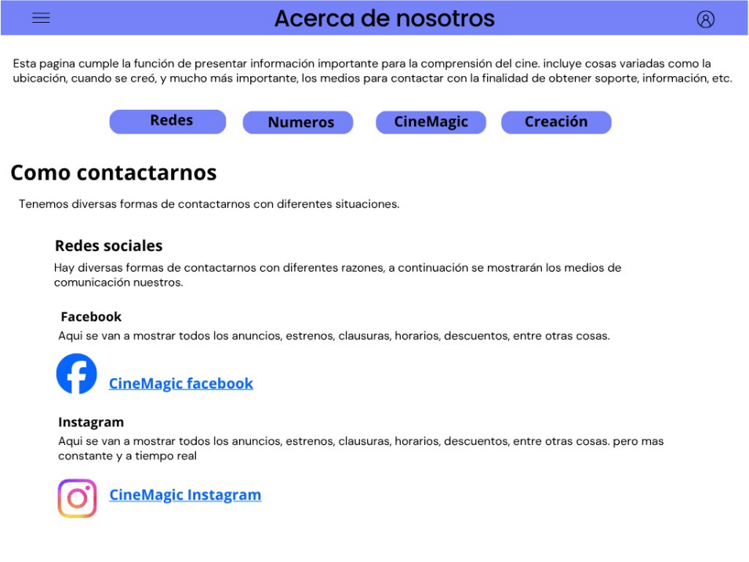

Confirmar Compra
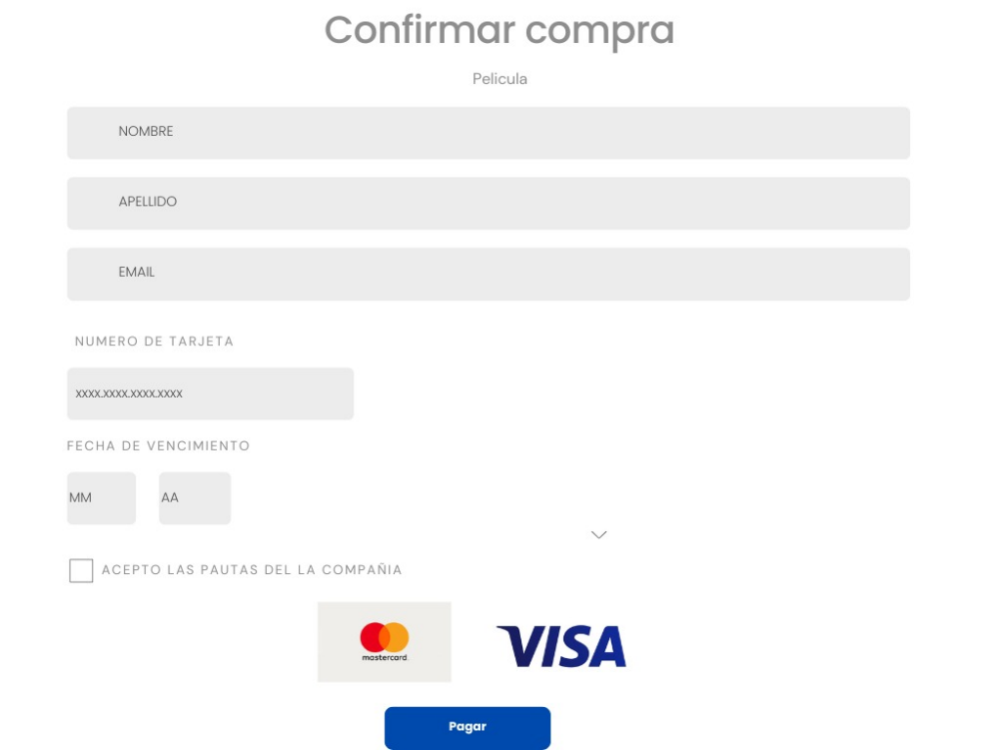

CRUD

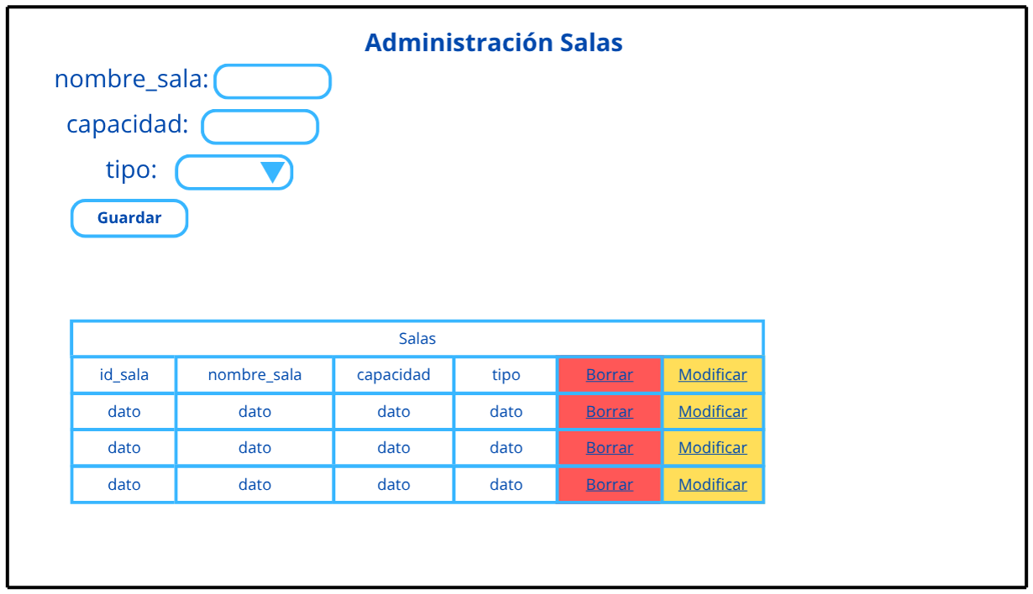

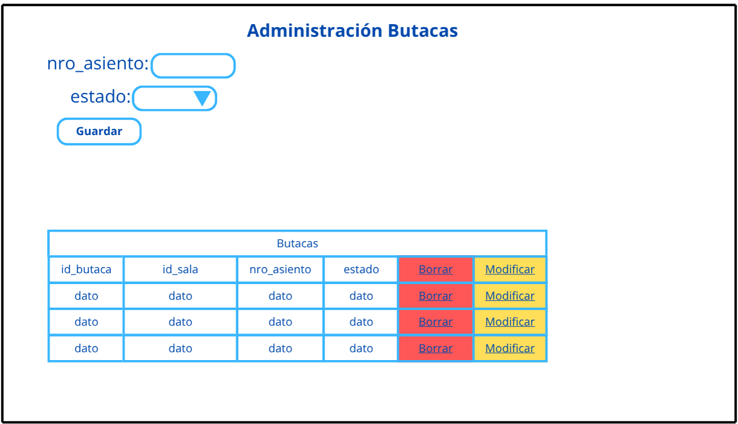
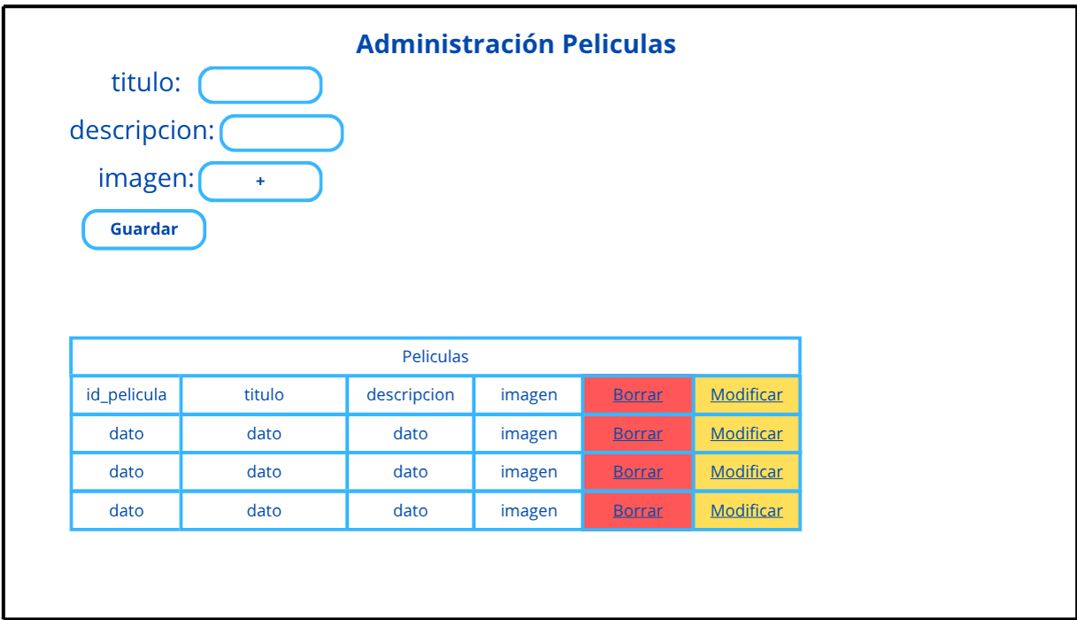
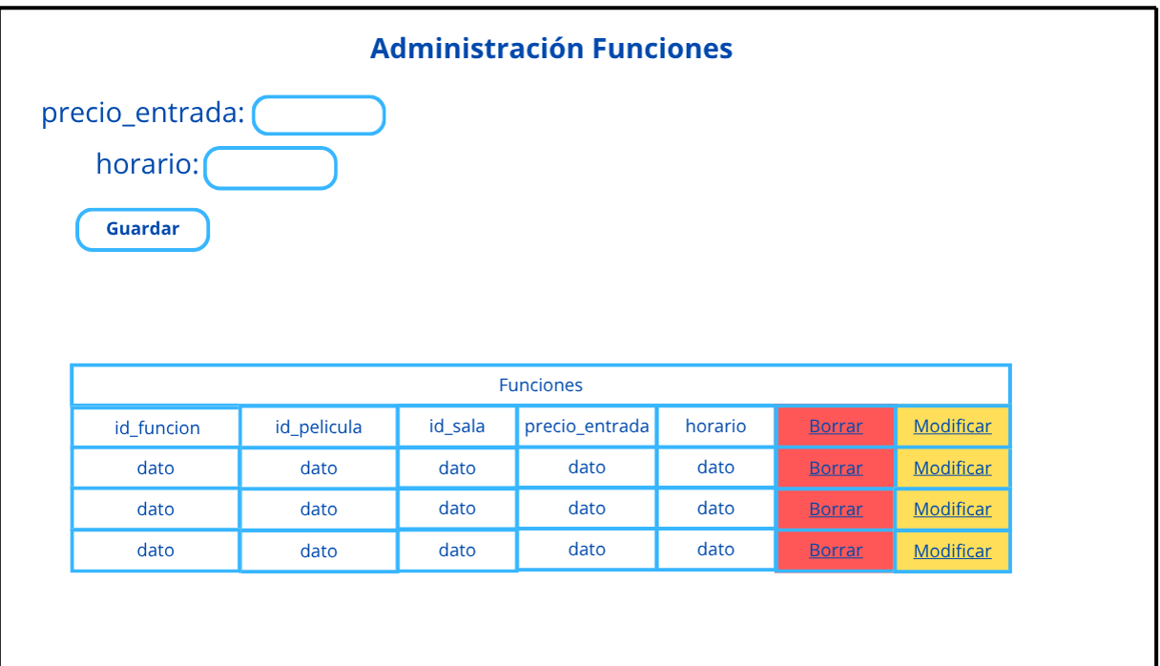

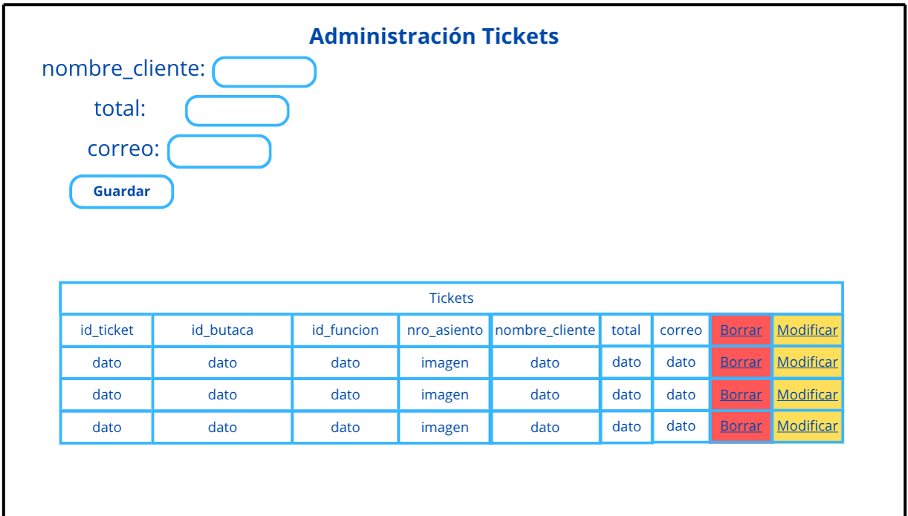

Película

